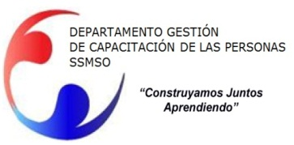
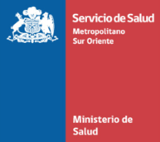

PROGRAMA TALLER

“Vivir en Pareja”

PÚBLICO OBJETIVO : Funcionarios de la red de Servicio de Salud Metropolitano Sur Oriente.
MODALIDAD : Presencial

FECHAS DE EJECUCIÓN : 22 y 23 de Agosto – Sala 9

HORARIO DE EJECUCIÓN : 8:30 a 17:30 hrs.

LUGAR : Dependencias del Departamento de Gestión de Capacitación de las personas de la Dirección de Servicio de Salud Metropolitano Sur Oriente

OBJETIVO GENERAL DE LA ACTIVIDAD

Desarrollar estrategias relacionales que promuevan el vínculo afectivo y buen trato en la vida en pareja.

OBJETIVOS ESPECIFICOS

- Identificar conceptos relativos a la vida en pareja y a la evolución de la misma a lo largo del tiempo.
- Analizar los hitos y desafíos de la vida en pareja.
- Identificar los mitos o creencias disfuncionales acerca de la vida en pareja.
- Considerar la propia historia (guiones familiares) en el estilo afectivo al momento de establecer una relación de pareja.
- Identificar estrategias de diálogo afectivo dentro de la pareja para resolver conflictos.
- Distinguir patrones relacionales disfuncionales para el autocuidado de las parejas.

CONTENIDOS

- Historia del amor y su evolución en el tiempo.
- El amor: Un proceso
- Elección de pareja
- Mitos y realidades en torno a las relaciones de pareja
- Comunicación en la pareja
- “Cuando el amor hace daño”

METODOLOGIA
La metodología del taller será expositiva y práctica, de manera que los participantes no solo reciban la información teórica sino que se fomentará el trabajo práctico de manera que puedan ejecutar lo aprendido.

SISTEMA DE EVALUACION

Evaluación Final: al finalizar la actividad, con el objetivo de determinar la brecha de conocimientos adquiridos de los participantes, el cual debe cumplir el requisito de aprobación de una nota igual o superior de 4.0 en una escala de 1-7 y de un mínimo del 70% de asistencia.

CERTIFICADO
Los participantes que cumplan los requisitos de aprobación (nota igual o superior de 4.0 y un 70% de asistencia) recibirán su certificado de aprobación del curso.

PERFIL DEL DOCENTE.
Luis Castillo Acuña, Psicólogo Clínico C.A.I.F. / Magíster en Psicología Clínica de Adultos, Universidad de Chile.

PERSONA DE CONTACTO : sgrandon@ssmso.cl

